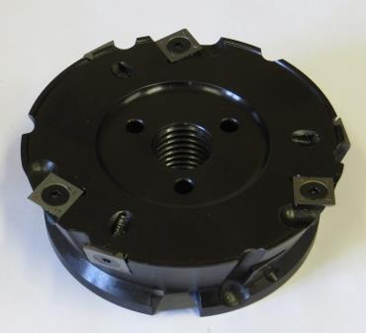
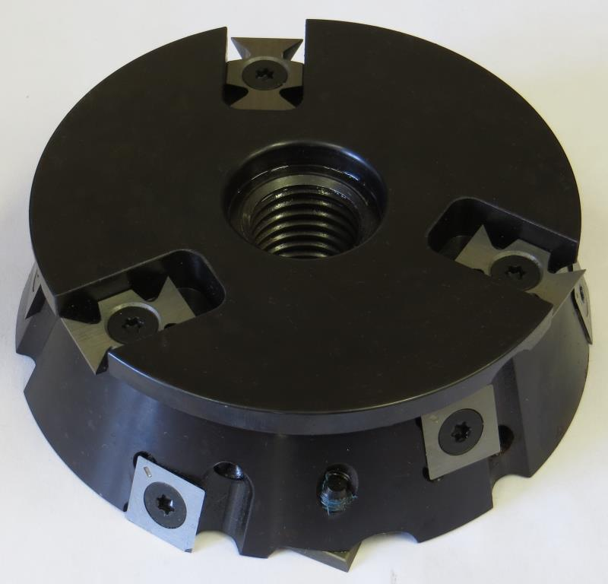

Код из 1С | Артикул | Наименоваие/ Бренд/  Поставщик | Технические характеристики | Габариты  Д*Ш*В,  мм | Масса,  гр | Материал | Место установки/Назначение
F0023105 |  | Комплект фрез "ласточкин хвост" для чашкорезного станка НР 2000 |  | 140*60*50 Z=4 | 3000 | металл | чашкорезного станокНР 2000
